ΜΕΤΡΗΣΗ ΜΗΚΟΥΣ - ΚΕΦΑΛΑΙΟ 49

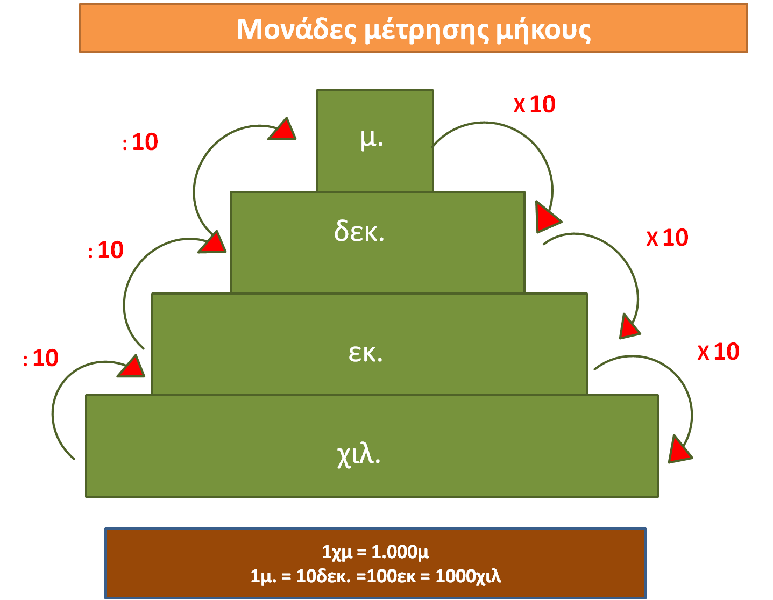
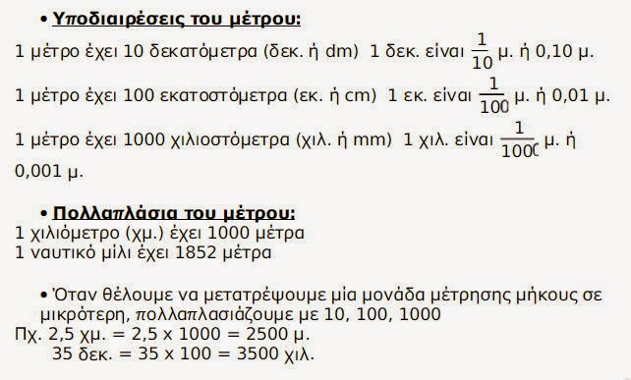
Διαβάστε στο βιβλίο του μαθητή το κεφάλαιο 49 και προσπαθήσετε να κάνετε την δεύτερη δραστηριότητα.
http://ebooks.edu.gr/modules/ebook/show.php/DSDIM101/467/3100,12468/

Μπορείτε να παρακολουθήσετε και τον παρακάτω σύνδεσμο για να θυμηθείτε τη μέτρηση του μήκους:
https://www.youtube.com/watch?v=a5RryCQ674I
Στη συνέχεια ανοίξτε το τρίτο τεύχος του τετραδίου εργασιών και κάνετε τις ασκήσεις 1,2,3.
http://ebooks.edu.gr/modules/document/file.php/DSDIM101/%CE%94%CE%B9%CE%B4%CE%B1%CE%BA%CF%84%CE%B9%CE%BA%CF%8C%20%CE%A0%CE%B1%CE%BA%CE%AD%CF%84%CE%BF/%CE%A4%CE%B5%CF%84%CF%81%CE%AC%CE%B4%CE%B9%CE%BF%20%CE%95%CF%81%CE%B3%CE%B1%CF%83%CE%B9%CF%8E%CE%BD/10-0172-02_Mathimatika_ST-Dim_TE-T3.pdf
ΚΑΛΟ ΔΙΑΒΑΣΜΑ!!

